Thurgauer Kantonalbank
Unternehmenskommuniktion
8570 Weinfelden

Themen / Issue-Management

Konzept

Bülach 29. Juni 2008

Stefan Hutter Unternehmensberatung
Kernstrasse 29
8180 Bülach

Status
 | In Arbeit |  |  | in Prüfung |  |  | Genehmigt  Zur Nutzung
 |  | ^{X}

Zuständigkeiten
Bearbeiter: | Stefan Hutter
Prüfstelle(n): | Anita Schweizer, TKB
Genehmigungsstelle(n) | Anita Schweizer, TKB
Benützer/Anwender
zur Information/Kenntnis

Änderungskontrolle
Version | JJJJ-MM-TT | Name oder Rolle | Bemerkungen (Status: geändert, geprüft, genehmigt)
1.0 | 2012-10-22 | Stefan Hutter | Konzept
Inhalt

1 Ausgangslage 4
2 Ziele / Rahmenbedingungen 4
3 Abhängigkeiten und Schnittstellen 4
4 Funktionen 5
4.1 Hauptfenster 5
4.2 Themen 6
4.2.1 Themen-Übersicht 6
4.2.2 Themen-Detail 7
5 Fragen 8
5.1 Allgemein 8
5.2 Datenhaltung 8
5.3 Datenverwaltung 8
5.3.1 Themen-Eintrag 8
5.3.2 Pendenzen 8
5.4 Info-Verteilung 9

Ausgangslage

Ziele / Rahmenbedingungen

Abhängigkeiten und Schnittstellen
Es bestehen keine direkten Abhängigkeiten zu anderen Projekten und Systemen.

Funktionen

Hauptfenster
Die Applikation bestehen aus einem Hauptfenster, aus welchem sämtliche Funktionen der Anwendung aufgerufen werden können. Einerseits über das Menu oder über die Toolbar für die wichtigsten Funktionen.

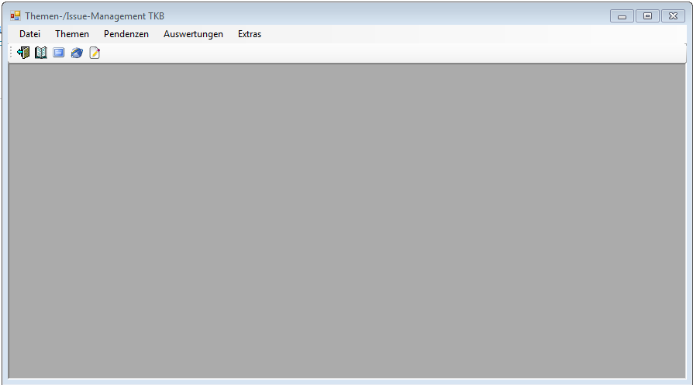

Es handelt sich dabei um eine MDI-Anwendung (Multi Document Interface). Dies erlaubt öffnen mehrere Fenster innerhalb das Anwendungsbereichs. Dadurch können z.B. mehrere Themen-Fenster gleichzeitig geöffnet werden.

Themen

Themen-Übersicht
In der Themenübersicht werden sämtliche erfassten Themen dargestellt.

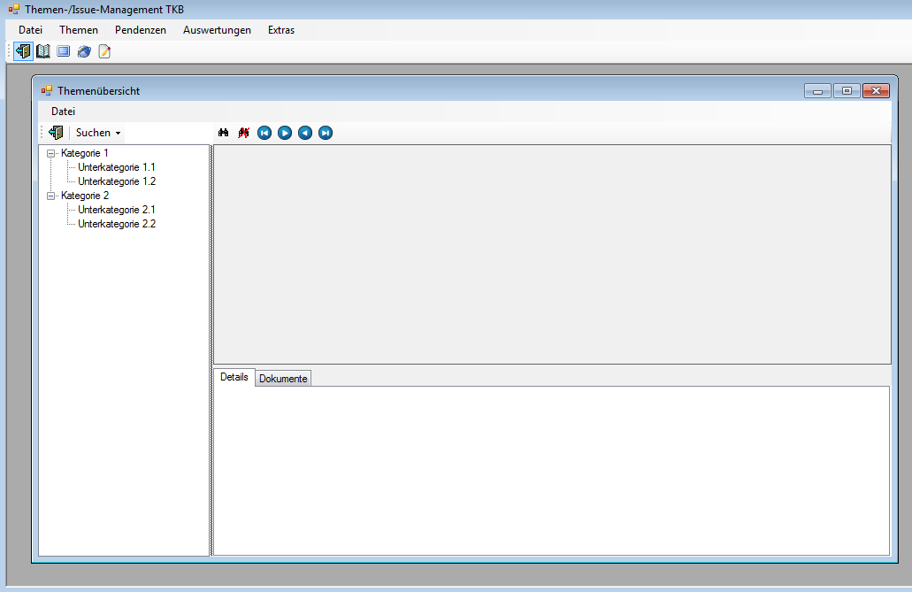

Toolbar:
- Fenster schliessen
- Suche / Filter (gem. Suchtext)
- Suchtext
- Suche ausführen
- Suche / Filter aufheben
- Navigation in der Suche (erster, vorheriger, nächster, letzter Datensatz)

Fenster:
- Baumstruktur nach Kategorien, Zielgruppen oder Infokanälen
- Oben rechts: Tabellarische Ansicht der einzelnen Datensätze gem. Selektion in der Baumstruktur
- Unten rechts: Detailangaben zu einem gewählten Eintrag aus der tabellarischen Ansicht

Funktionen
- Baumstruktur: Inhalt der Baumstruktur ändern (Kategorie, Zielgruppen usw.), neuer Datensatz erstellen usw.
- Tabellarische Ansicht: Neuer Datensatz erstellen, Datensatz bearbeiten
- Detailbereich: keine

Themen-Detail

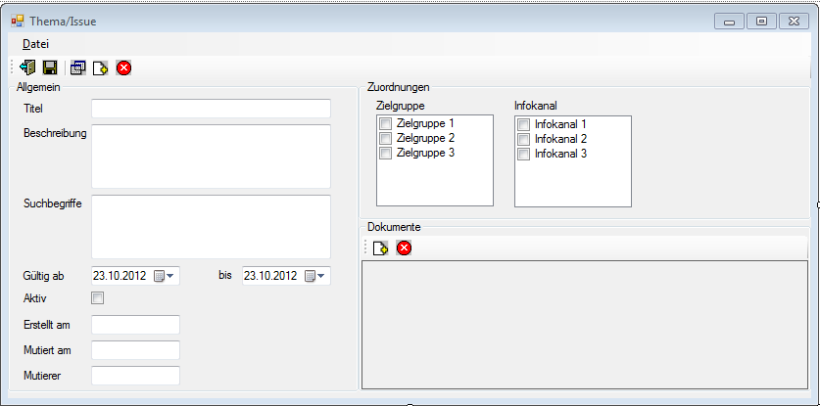

Fragen

Allgemein
Anzahl Benutzer?

Unterschiedliche Benutzerrollen / Berechtigungen?

Nur berechtigte Benutzer?

Datenhaltung
Müssen komplette Daten auch z.B. auf ein Notebook übernommen werden können?

Werden Dokumente (Word, Powerpoint usw.) zu den einzelnen Themen hinzugefügt?

Sollen diese auf der Datenbank gespeichert werden?

Sollen diese lediglich mit Dateilink auf einen File gespeichert werden?

Datenverwaltung

Themen-Eintrag
Kategorisierung:
- Infokanal
- Zielgruppe
- Weitere?

Gültigkeiten?

Unterschiedliche Inhalte je Zielgruppe?

Datenelemente?

Pendenzen
Allg. Pendenzen mit Verlinkung auf Thema

Info-Verteilung
Wie sollen Informationen verteilt werden
- Auswertung
- Direkter Mailversand
- Weitere?

Auswertungsanforderungen?

